Первые шаги в Bloomberg. Что делать?

Терминал Bloomberg даёт широкие возможности для исследователя, предоставляя новости, статистические данные и аналитику по экономике и фондовому рынку. Данная инструкция описывает только наиболее востребованный в вузе порядок выгрузки микро-данных по отдельным компаниям. Для облегчения понимания процедура изображена в практическом примере на скринах.

Вход в компьютер осуществляется со студенческого/рабочего логина. Сотрудник, отвечающий за базу, вносит вас с перечень лиц, которые получают доступ к системе.

Работа по выгрузке данных состоит из двух стадий:
1. Определение выборки фирм и выгрузка тикеров по ним. Осуществляется через терминал Bloomberg
2. Выгрузка данных по тикерам. Производится через надстройку в Excel.

Этап 1. Работа с терминалом Bloomberg.

Пуск -> Программы -> Bloomberg -> Bloomberg.exe

Нажмите Go, выберите язык (рекомендуем English). Введите логин (ABYKOVA) и пароль к Bloomberg (находится в кабинете, где установлен терминал).

В верхнем левом окне терминала введите EQS и нажмите Enter

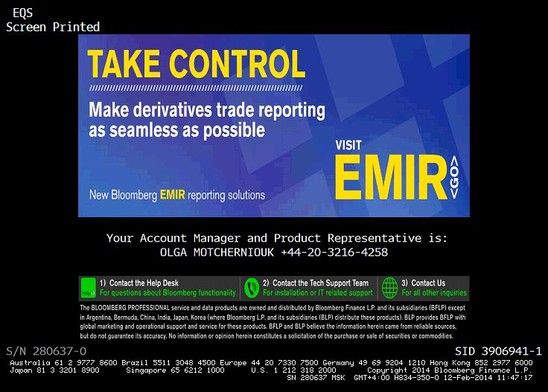

Появляется окно, в котором вы должны задать критерии отбора компаний. В поле Fields вы можете выбирать различные условия. На скрине представлен пример следующей выборки: американские публичные компании, действующие в текущий момент на рынке, из отрасли телекоммуникаций, с годовой выручкой свыше 10 mln $. Обратите внимание, что есть разные классификации отраслей и версии показателей.

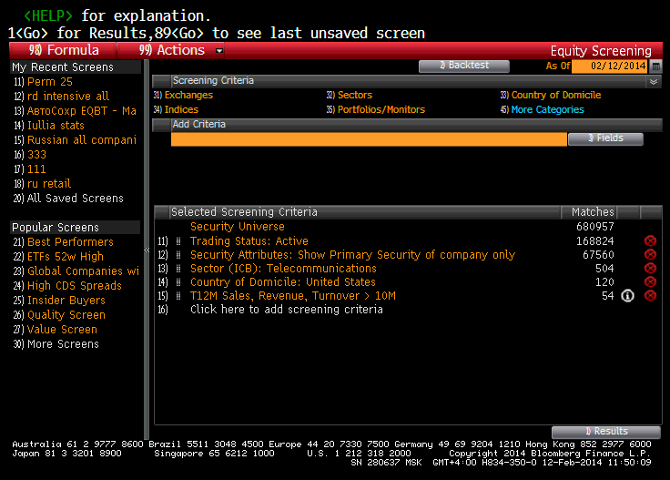

Нажимаете Results. В получившемся окне выдаётся информация по тикерам компаний и их основным финансовым показателям. Вы можете сами настроить перечень показателей через поле Fields. Рекомендуем не выбирать и не скачивать на данном этапе никакой финансово-экономической информации (это долго и неудобно, вы сделаете это через Excel). В то же время выгружать общую характеристику компаний (страна, отрасль, сегмент рынка, форма собственности) лучше именно на этом шаге (через Excel сложно).

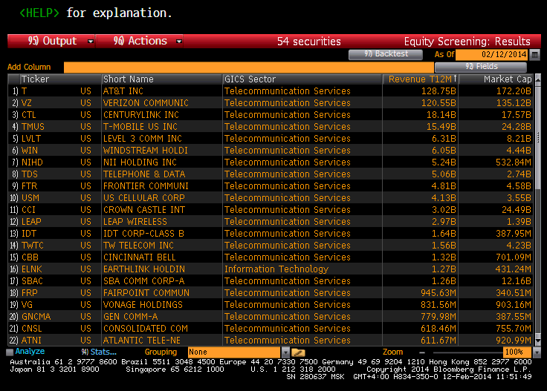

Экспортируем результаты в Excel
95) Output -> Excel -> All securities

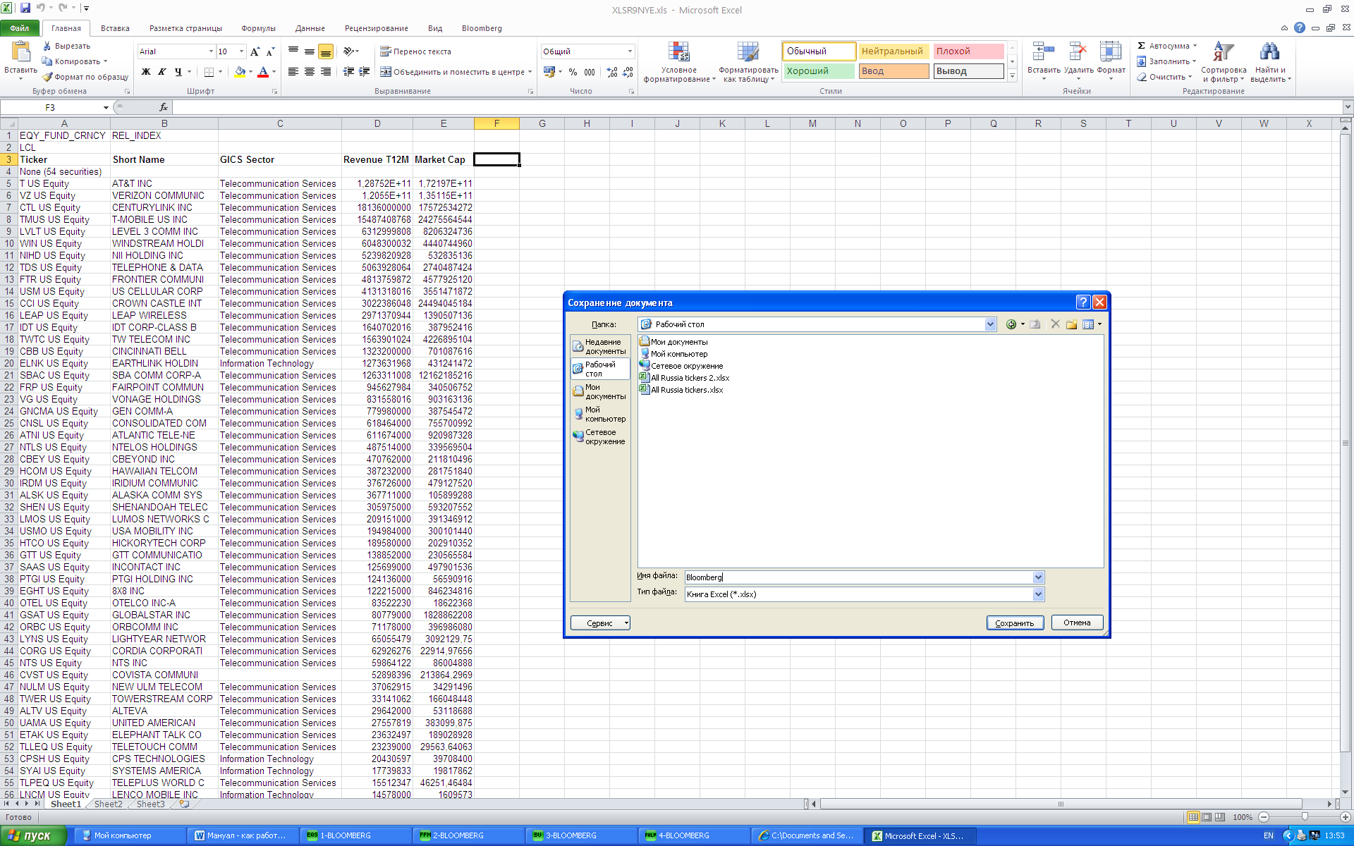

Полученные результаты лучше сразу сохранить на вашем электронном носителе в формате .xlsx (с другими могут возникнуть проблемы).

Результатом на 1-й стадии должен быть файл с перечнем тикеров фирм (в первом столбце) и их основные характеристики. Напрямую с Bloomberg вам больше не нужно работать. Далее будем работать с самим Excel. Убедитесь, что у вас есть надстройка Bloomberg (справа от меню «Вид»). Если её нет – нужно установить Add-in (Пуск -> Программы -> Bloomberg -> Install Office Add-ins) и перезапустить Excel.

Этап 2. Работа в Excel.

В файле с тикерами выберите
Import data -> Real time/Historical -> Historical end of Day

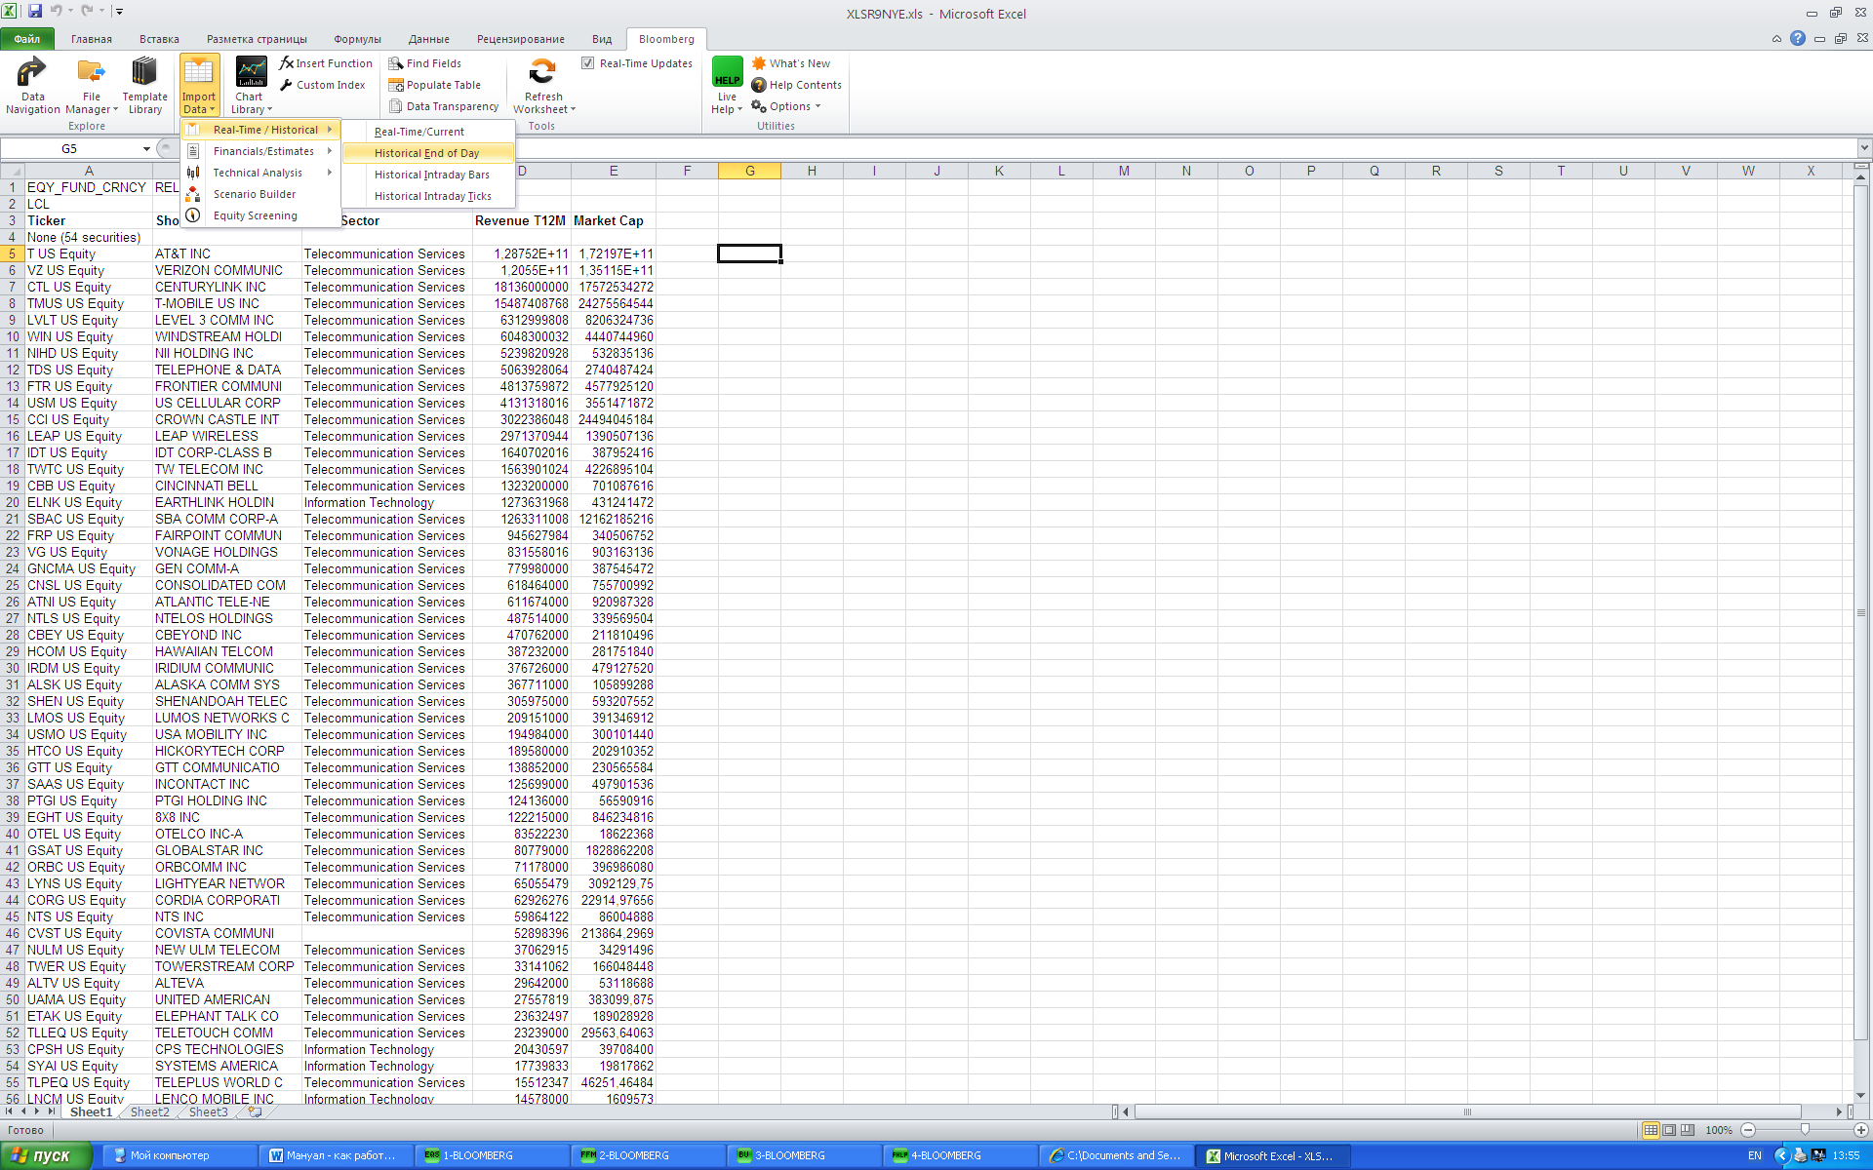

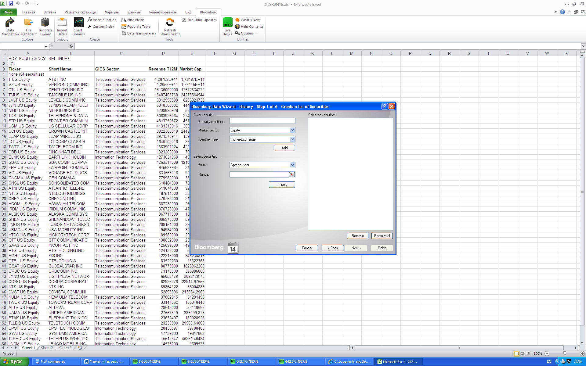

В поле Select Securities выберите from Spreadsheet и щелкните на значок справа. Поле должно сжаться (см. рис. ниже). Переходите на поле Excel и выбирайте перечень тикеров, по которым будете выкачивать данные.

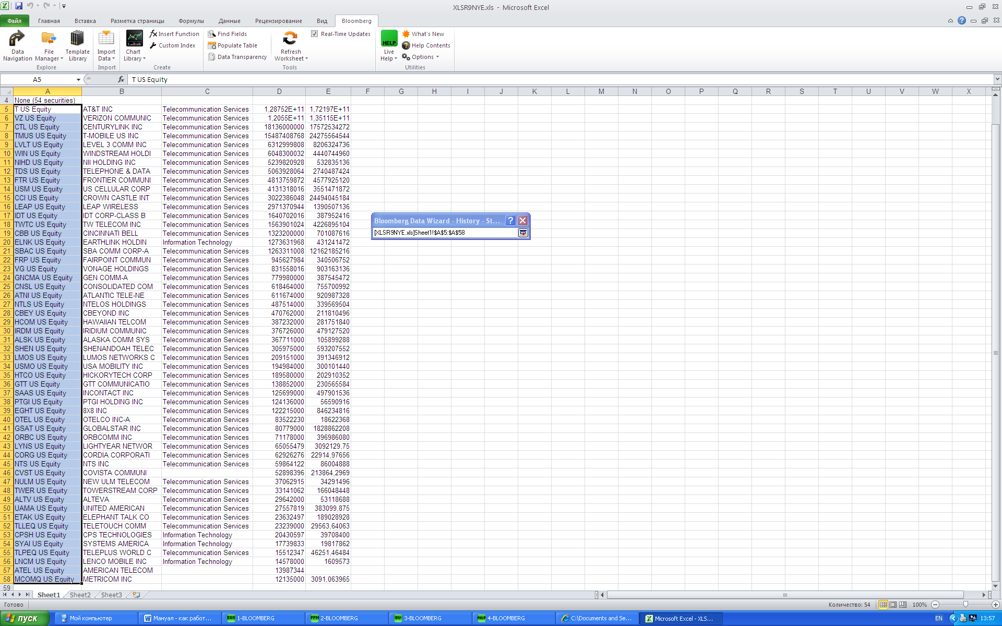

После выбора снова нажимаете на значок справа, появляется полное окно, нажимаете Import и Next

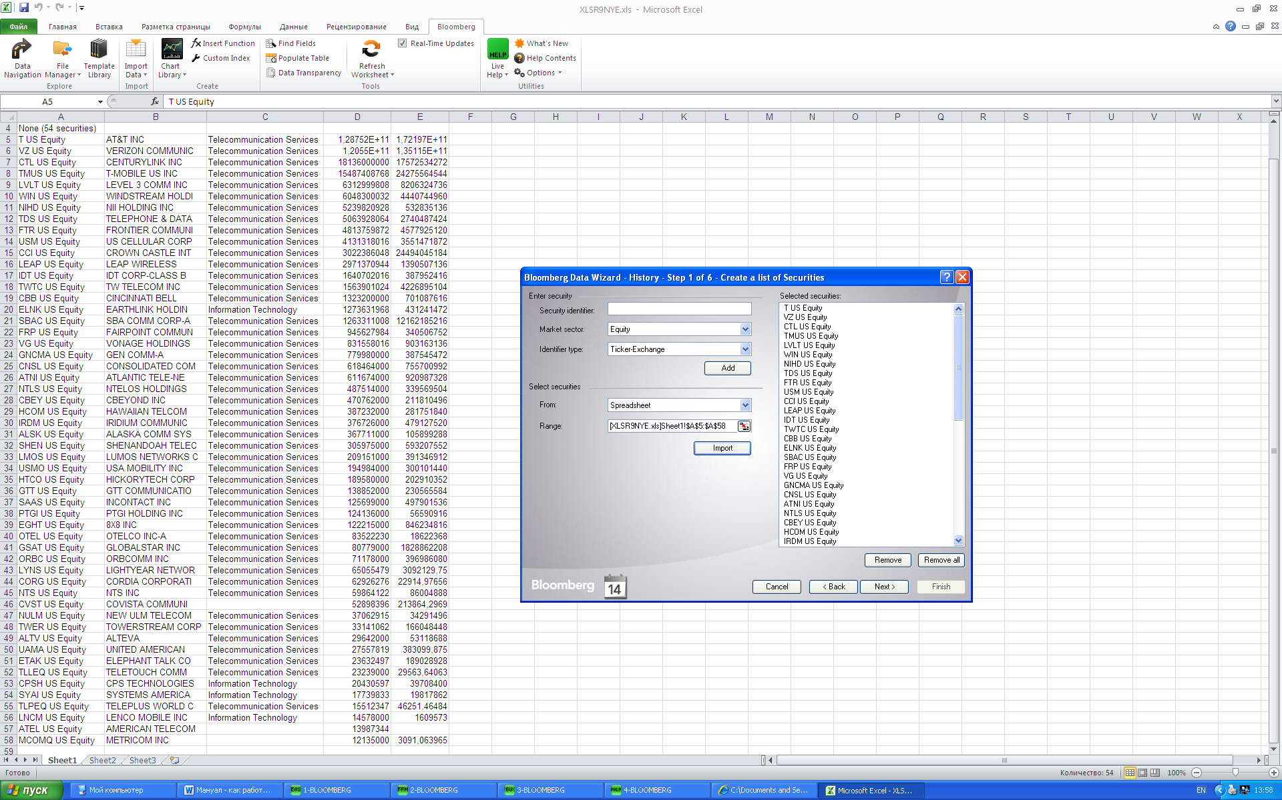

Выбор показателей. Кратко ограничимся важными моментами:
- Не работая с системой раньше сложно сразу догадаться, как называется тот или иной показатель. Попробуйте вбивать в поисковое поле (Search text) разные запросы. Например, по выручке это могут быть Sales, Turnover, Revenues и т.п.
- Большинство показателей имеют несколько схожих вариантов. При этом заполняемость данных будет сильно отличаться (поэтому имеет смысл выкачивать 2-3 версии показателя). Советуем записывать или запоминать, как называется (часто это непонятная аббревиатура), что обозначает показатель (см. справку внизу окна) и как он рассчитывается.
- Bloomberg предоставляет стандартные показатели финансовой отчетности компаний и фондового рынку, а также расчётные показатели на их основе (например, WACC). Но здесь нет какой-либо уникальных сведений о фирмах (патенты, число продуктов, качество рабочей силы и т.п.).
- Выбранные показатели переносятся в поле Selected Fields. Можно сохранить перечень (добавить в Favorites), если планируете в течение ближайшего времени повторить близкий запрос.

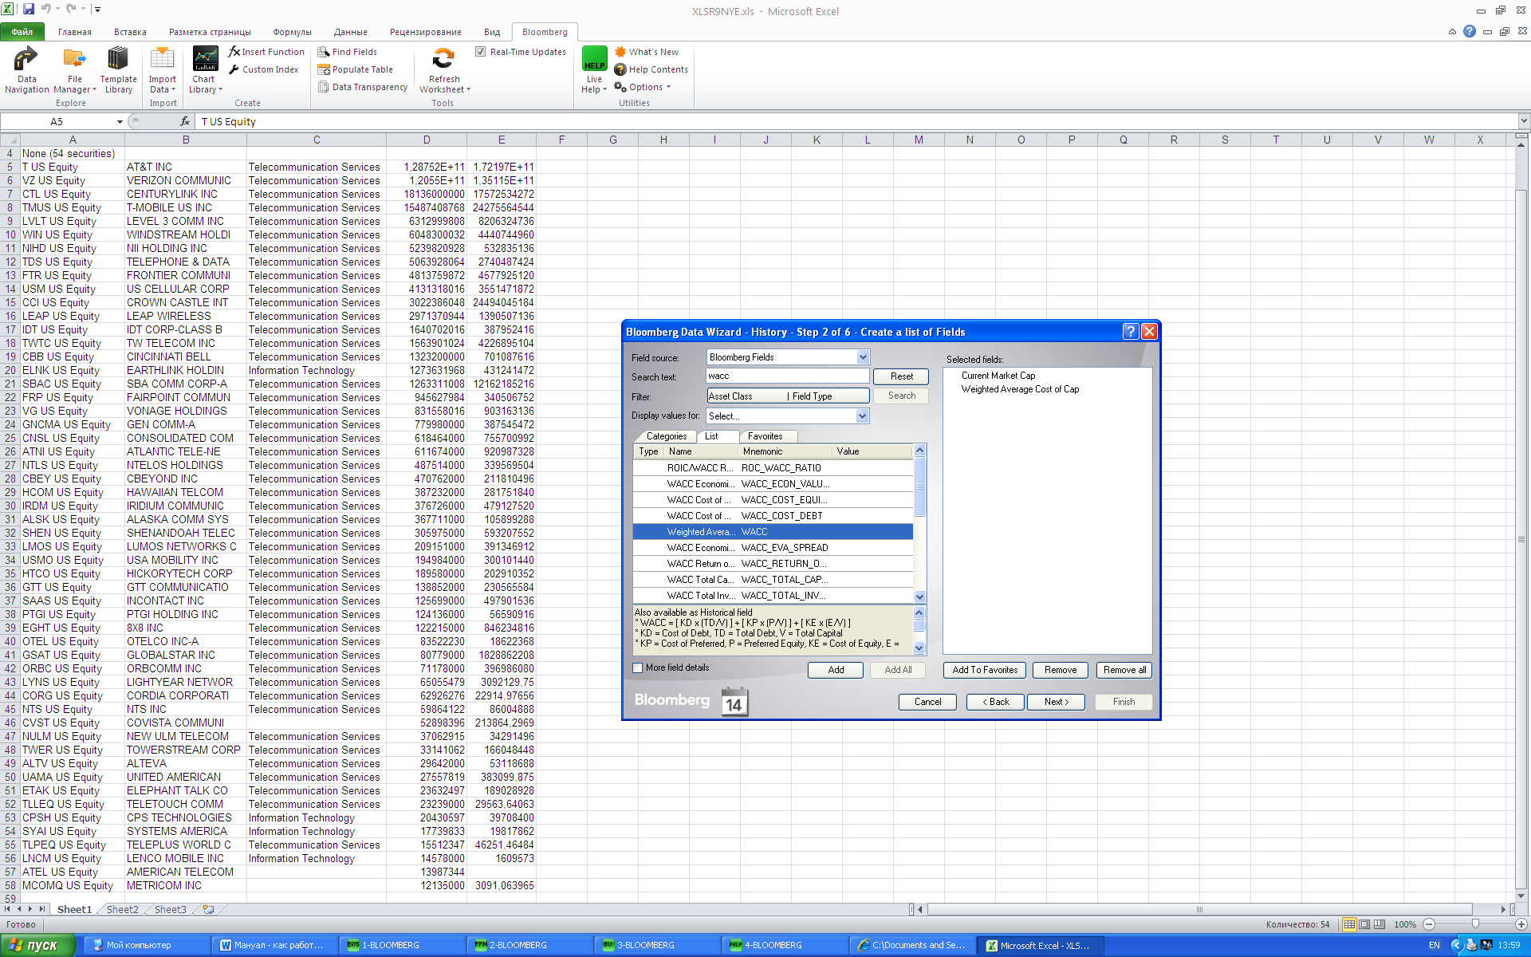

Теперь вы выбираете периодичность данных. Для тех, кто выгружает годовые данные по фирмам, рекомендуем выбрать опции, как на рисунке ниже (года выбираете свои).

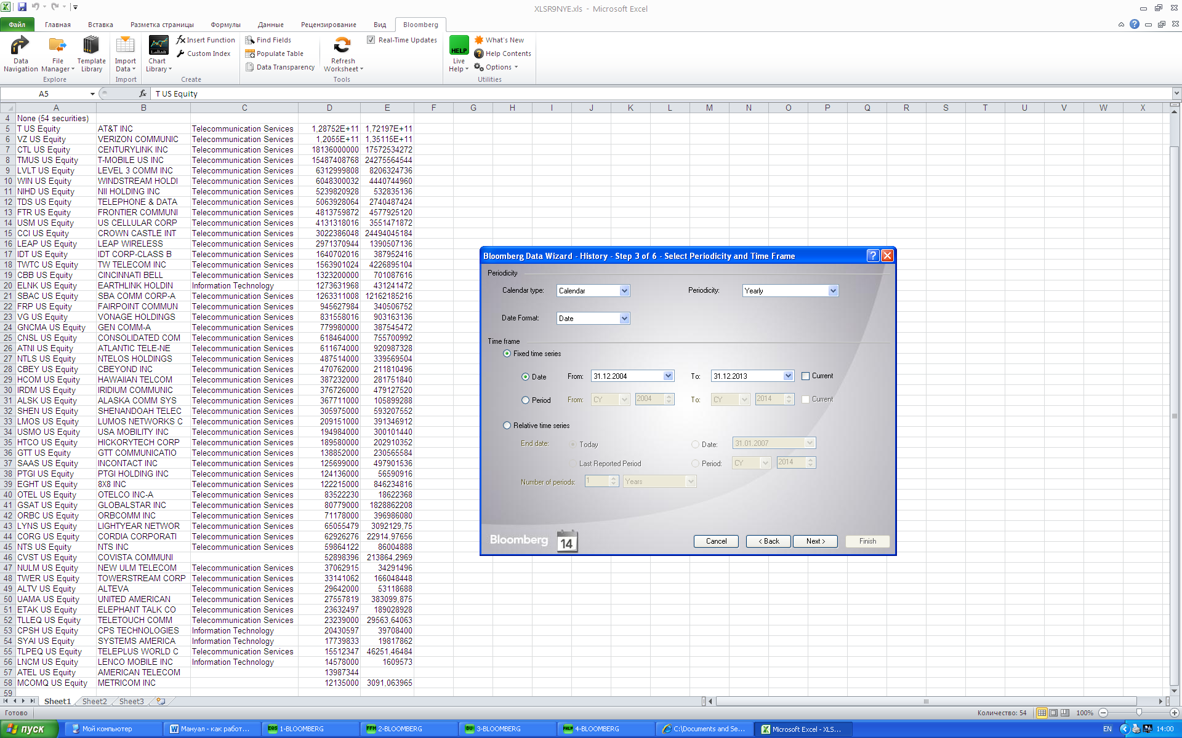

Выбираете валюту данных. Security default предполагает специфичную для каждого тикера валюту (зависит от страны и биржи обращения). Рекомендуем выбрать конкретную валюту.

Поле non-trading day отражает заполнение missing data. Рекомендуем выбрать Include all calendar day, заполнять #N/A. В некоторых случаях оправдано применять carry over last value (задействует последнее значение – например, может быть полезно для анализа дневных данных по фондовому рынку).

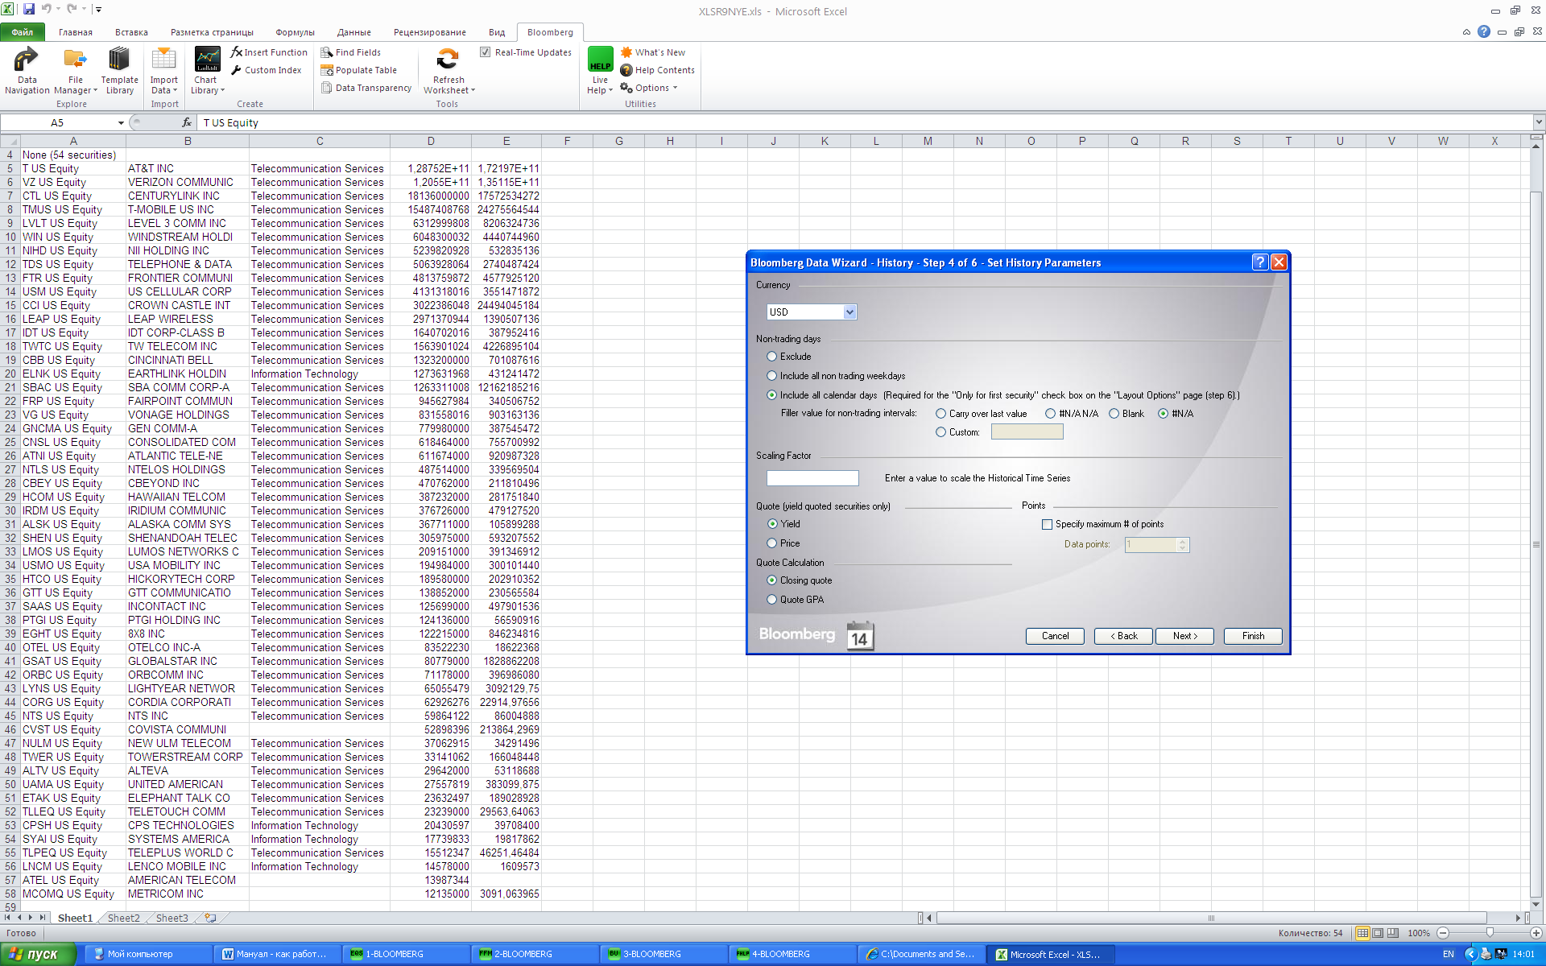

Выберите Data placement – New worksheet (чтобы не портить список ваших тикеров).

Field orientation – лучше выбрать Vertical (Horizontal обычно не влезает в лист и с ним неудобно работать).

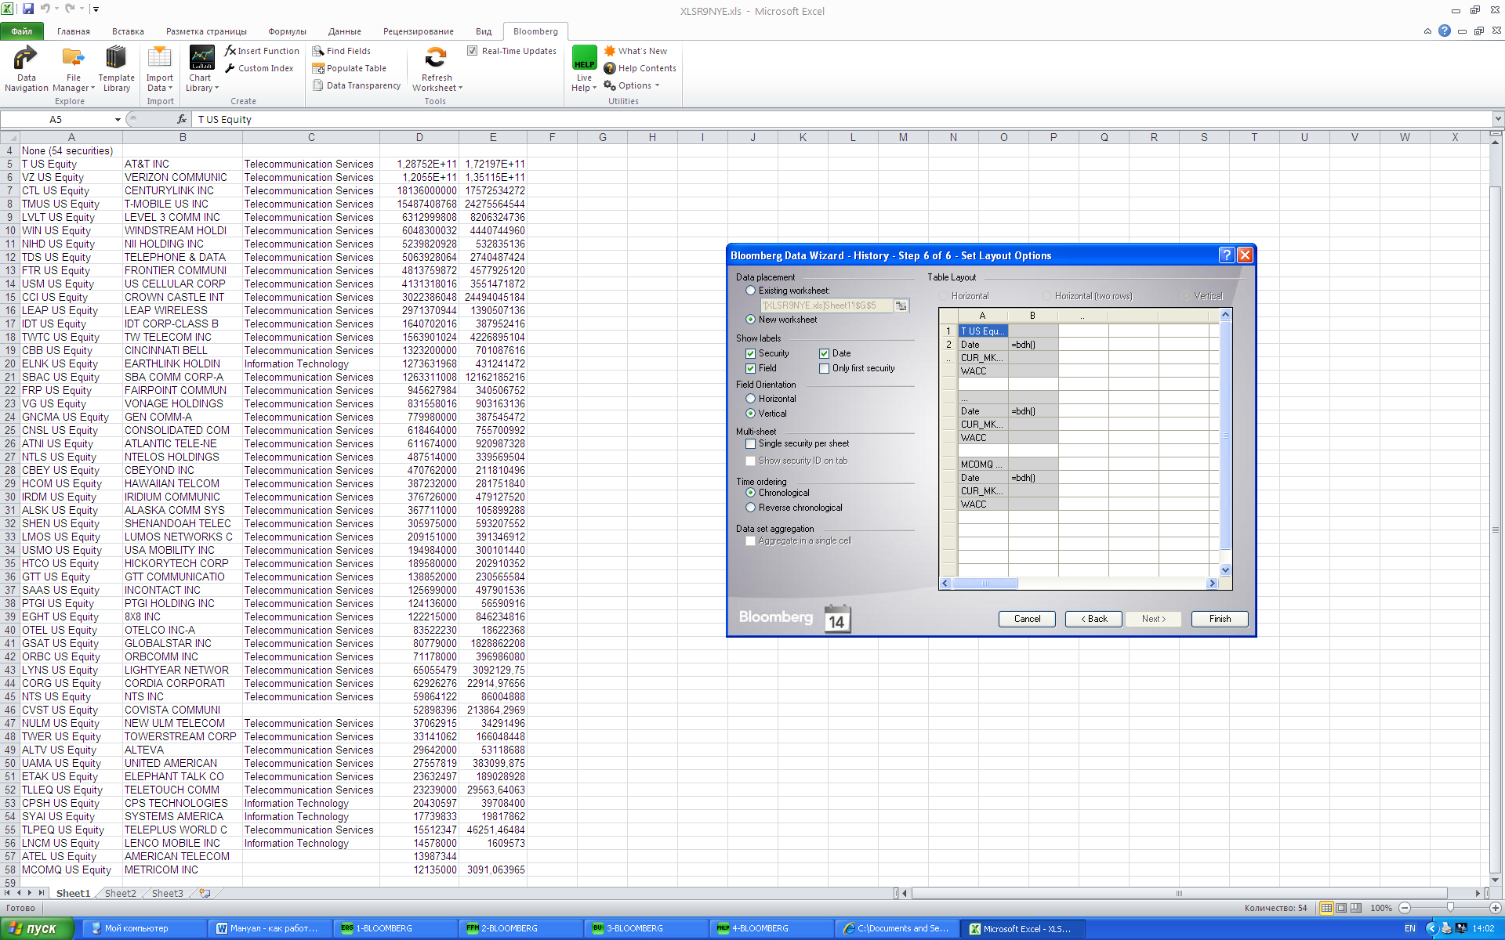

Finish. Данные выкачиваются на новый лист. Обратите внимание (см. скрин), что это может занять довольно длительное время. Не мешайте компьютеру думать.

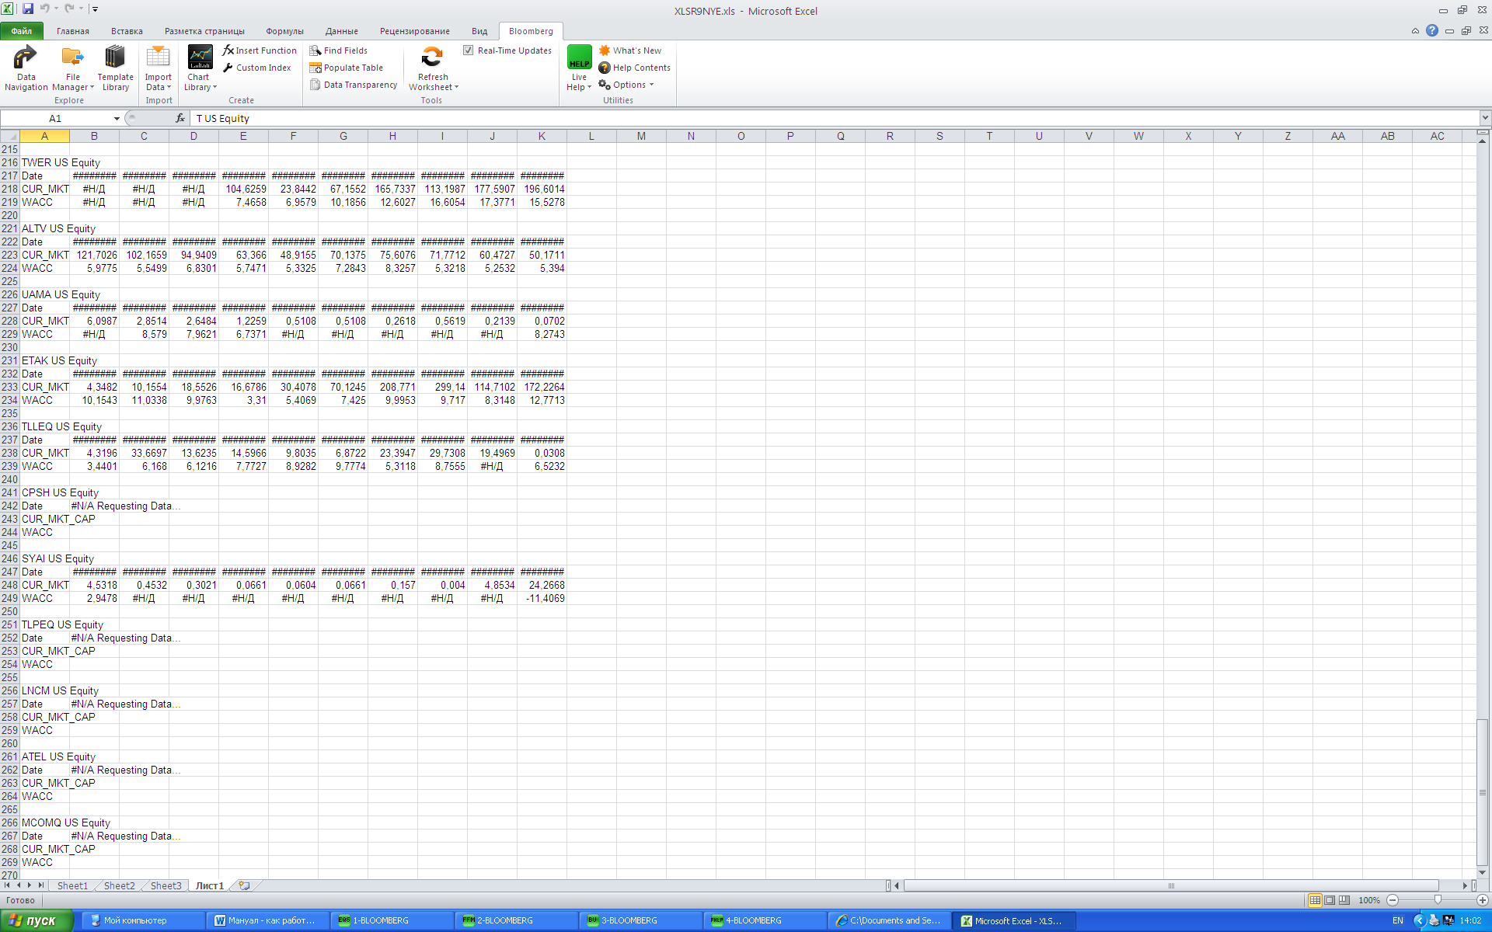

После полной выкачки данных, рекомендуем выполнить «Выделить данные на листе» -> «Копировать» -> «Вставить значения». Это связано с тем, что некоторые данные могут сохраниться в виде ссылок и не работать без надстройки Bloomberg. Сохраните файл на флешку или студенческий сервер.

